Д.А. Мусаева, асп.; рук. В.К. Ильин д.т.н., проф.
(КГЭУ, г. Казань)
АНАЛИЗ ВЛИЯНИЯ ЧАСТОТЫ ПУЛЬСАЦИЙ СИЛЫ ЭЛЕКТРОМАГНИТНОГО ПОЛЯ НА ВРЕМЯ ЗАТУХАНИЯ ТУРБУЛЕНТНЫХ ВИХРЕЙ В МЕТАЛЛЕ В ТИГЛЕ ИНДУКЦИОННОЙ ПЕЧИ

в качестве возможного практического применения вынужденного нестационарного воздействия (f_{puls} = [0; 1] Гц, Ψ=[0; 0,25]) с целью интенсификации теплообмена, рассматриваются результаты моделирования течения расплава металла в тигле индукционной печи под воздействием низкочастотного импульсного воздействия силы электромагнитного (ЭМ) поля. Рассматривается математическое моделирование стационарного и импульсного воздействия на металл, выбор модели турбулентности и проверка адекватности модели.
На данный момент мировой тенденцией является исследование влияния пульсирующих магнитных полей, с целью повышения качества затвердевающего металла в процессе кристаллизации, а также изучение нестационарного процесса плавления с периодическим подводом энергии [7, 13].
Данный способ периодического воздействия на материал, во многих случаях, приводит к повышению эффективности протекания процесса в период подведения энергии, а также к эффекту экономии энергоресурсов в связи с временным отсутствием их затрат в период действия сил инерции.
На основании сопоставления картин течения, величин интенсивности турбулентных пульсаций и спектрального распределения турбулентных вихрей сформулированы выводы о влиянии импульсного воздействия силы электромагнитного поля на перемешивание металла. Учитывая связь между интенсивностью турбулентности в жидкости и переносом тепла, сделаны выводы о действии пульсирующей силы магнитного поля на теплообмен в металле.
рассматриваются результаты математического моделирования движения расплава металла Вуда (Bi 50%, Pb 25 %, Sn 12,5%, Cd 12,5%). Для воспроизведения процесса движения расплава металла в тигле индукционной печи в численном эксперименте использовалась физическая модель тигля, наполненного расплавом и индуктора.
Расчёт силы пульсирующего магнитного поля проводился в программном пакете Ansys, для моделирования гидродинамики использовалось приложение Fluent. Расчётная сетка для 3D модели движения жидкости состояла из примерно 1,3 млн. элементов.
В точках, расположенных на плоскостях на различной высоте расчётного объёма (вблизи дна, в середине объёма и на расстоянии ¾ высоты цилиндра) производилось измерение значений величин скорости и давления (рис. 1).
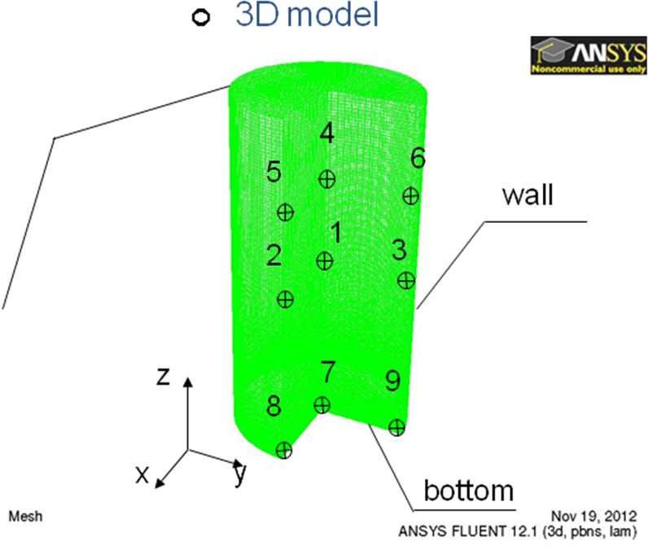
стенка
стенка
свободная
поверхность

Рис. 1. Трёхмерная модель для расчёта движения расплава в тигле, граничные условия на поверхностях, задаваемые при моделировании, точки измерения параметров

В ходе проведения численного эксперимента возник вопрос о влиянии геометрии тигля и частот пульсаций силы ЭМ поля на продолжительность затухания вихрей в расплаве, с целью определения режима, при котором потоку передается наибольшее количество энергии. Было проведено математическое моделирование затухания вихрей в расплаве (уменьшение количества энергии в потоке) при полном отсутствии подвода энергии после 60 секунд воздействия стационарной и пульсирующей силы ЭМ поля.
Продолжительность воздействия внешней силы в 60 секунд обусловлено время установления стационарного (в случае постоянной силы ЭМ поля) или квазистационарного (при импульсной подачи силы) течения.
Уменьшение количества движения в расплаве фиксировалось посредством измерения интегрированной по объёму скорости потока. На рис.2 представлено сравнение изменения интегральной скорости во времени для стационарного и нестационарного случая.

Рис. 2. Понижение интегрированной по объёму тигля скорости потока в следствие процесса затухания турбулентных вихрей

Из рис.2 видно, что для данной геометрии тигля индукционной печи частота пульсаций силы ЭМ поля не оказывает влияние на длительность процесса затухания вихрей в расплаве. Однако можно заметить, что при подводе импульсной силы ЭМ поля с частотой f_{puls} = 0.2 Гц поток обладает количеством движения близким к количеству движения стационарного потока (f0), при этом за счёт импульсного подвода внешней энергии предполагается присутствие эффекта энергосбережения, вследствие наличия работы сил инерции.
В дальнейшем планируется проведение численного эксперимента по затуханию турбулентных вихрей при изменении геометрии тигля и определении влияния его диаметра и вихрей, характерный масштаб которых определяется геометрией, содержащей расплав.
Библиографический список
1. Inaba, T., Kubo.T. Enhanced heat transfer through oscillatory flow // J. Heat Transfer  Japanese Research. 1993. Vol.22. № 5. P. 480-92.
2. Olayiwola B.O., Walzel P. Flow pulsation and modified duct surface for process heat transfer intensification // International Journal of Chemical Reactor Engineering. 2007. Vol.5. P. 10.

